5класс
- Расставить 10 стульев вдоль стен так, что бы у каждой стены стояло по 3 стула.(5 баллов)
- Я задумал число, отнял от него 16, умножил результат на 4, разделил на 7. От 144 отнял полученное частное. 288 разделил на полученную разность, прибавил 195, получил 198. Какое число я задумал? (10 баллов)
- 4 конфеты и 3 апельсина стоят 1 руб 30 коп, а пара конфет и пара апельсинов стоят 80 коп. Сколько стоит один апельсин и сколько стоит одна конфета? (15 баллов)
- Сторону квадрата увеличили на 4 см и получили другой квадрат, площадь которого 100 кв.см. Найти площадь первоначального квадрата.(20 баллов)
6 класс
- Доказать, что если сумма двух чисел есть число нечетное, то их произведение всегда будет четным числом. (5 б)
- Мотоциклист выехал из города А в город В. Если он будет ехать по 35 км в час, то опоздает на 2 часа; если же он будет ехать по 50 км в час, то приедет на 1 час раньше срока. Каково расстояние между городами А и В и сколько часов мотоциклист должен был затратить на этот путь? (10 баллов)
- Арбуз разрезали на 4 части и съели. Получилось 5 корок. Может ли такое быть?(15баллов)
- В ящике лежат 10 пар черных перчаток и 10 пар красных. Сколько перчаток надо вынуть из ящика наугад, что бы наверняка среди них были 2 перчатки одного цвета? Две черные (безразлично, на какую руку)? (20 баллов)
7 класс
- Быстро установить, что дроби $\frac{\text{2323}}{\text{9999}}$, $\frac{\text{232323}}{\text{999999}}$, $\frac{\text{23232323}}{\text{99999999}}$ равны между собой. (5 баллов)
- Показать, что 43⁴³-17¹⁷делится без остатка на 10. (10 баллов)
- На какое наибольшее число частей можно разрезать блин тремя прямолинейными разрезами? Сколько частей может получиться при трех разрезах каравая хлеба? (15 баллов)
- Две машинистки получили за работу 25 рублей, причем одна печатала текст, а другая – таблицы. Страниц текста было в 2,5 раза больше, чем страниц таблиц, страница таблиц была оплачена на дороже страницы текста. Сколько денег получила каждая машинистка? (20 баллов)
8 класс
- Сколько всего диагоналей можно провести в многоугольнике, имеющем 123 стороны? (5 баллов)
- У Буратино была бумага, с одной стороны оклеенная полиэтиленом. Он сделал заготовку, изображенную на рисунке, чтобы из нее клеить пакеты для молока (треугольные пирамиды). А лиса Алиса может сделать другую заготовку. Какую? (10 баллов)
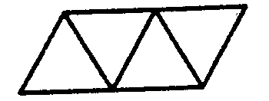
- Доказать, что если a – натуральное число, то (2a+1)²-1 делится без остатка на 8. (15 баллов)
- Пароход идет из А в В (по течению) двое суток, а обратно – трое суток. Сколько времени будет плыть плот из
А в В?(20 баллов)

9 класс
- Сколько раз в сутки стрелки часов перпендикулярны друг другу? (5 баллов)
- Вычислить + (10 баллов)
- Какое минимальное число плоских разрезов нужно сделать, чтобы разделить куб на 64 маленьких кубика? После каждого разреза разрешается перекладывать части куба как угодно. (15 баллов)
- Сторона равностороннего треугольника равна 1 метру. Найти площадь квадрата вписанного в этот треугольник. (20 баллов)

10 класс
- В конференции участвовало 30 человек. Каждый участник с каждым обменялся визитной карточкой. Сколько всего понадобилось карточек? (5 баллов)
- Пирамида Хеопса имеет в основании квадрат, а ее боковые грани — равные равнобедренные треугольники. Буратино лазил наверх и измерил угол грани при вершине ($∠\text{AMD}$, на рисунке). Получилось 100°. А лиса Алиса говорит, что он перегрелся на солнце, ведь такого не может быть. Права ли она? (10 баллов)
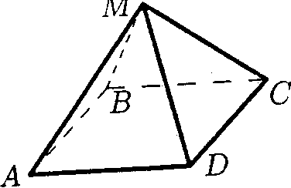
- Вычислить $\text{cos}\frac{π}{7}⋅\text{cos}\frac{2π}{7}⋅\text{cos}\frac{4π}{7}$ (15 баллов)
- Доказать, что если к единице прибавить произведение четырех последующих целых чисел, то получим полный квадрат (20 баллов)

